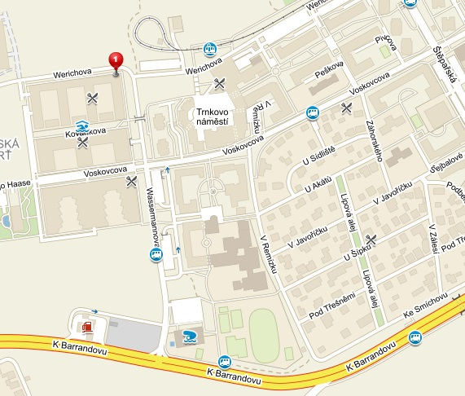
ALFADENT s.r.o.
Dental Clinic Prague

doporučuje pacienta

...................................................

ke specialistovi na ortodoncii



Ortovia s.r.o.
Werichova 1145/23
Praha 5, 152 00

tel. 737 634 663
www.ortovia.com
Spojení MHD tram č. 12, 14, 20, zastávka Sídliště Barrandov
bus č. 230,246,247,248 zastávka Štěpařská bus č. 192, zastávka Záhorského
doprava autem - dobrá možnost parkování

ALFADENT s.r.o.
dental Clinic Prague
doporučuje pacienta

..........................................................

ke specialistovi na ortodoncii

Ortovia s.r.o.
Werichova 1145/23
Praha 5, 152 00

tel. 737 634 663
www.ortovia.com
Spojení MHD tram č. 12, 14, 20, zastávka Sídliště Barrandov
bus č. 230,246,247,248 zastávka Štěpařská bus č. 192, zastávka Záhorského
doprava autem - dobrá možnost parkování

